Додаток до рішення виконавчого комітету

ЗВІТ
про роботу відділу «Центр надання адміністративних послуг» за 2022 рік

Відділ «Центр надання адміністративних послуг» Тернопільської міської ради є виконавчим органом Тернопільської міської ради, створений відповідно до Конституції України, Законів України «Про місцеве самоврядування в Україні», «Про адміністративні послуги» для здійснення владних повноважень місцевого самоврядування у межах, визначених законами України. Відділ є підзвітний і підконтрольний Тернопільській міській раді, її виконавчому комітету та міському голові.
Запровадження воєнного стану на території України 24.02.2022 внесло свої корективи в діяльність виконавчих органів міської ради, зокрема і Центру надання адміністративних послуг у місті Тернополі. Починаючи з перших днів війни адміністратори ЦНАПу долучилися до надання консультативної допомоги особам, які евакуювалися з територій, на яких проводилися активні бойові дії, приймали участь в роботі гуманітарних штабів.
На виконання розпорядження міського голови працівники ЦНАПу здійснювали цілодобове чергування, згідно затверджених графіків.
Також в режимі чергування приймали участь в роботі штабу по реєстрації внутрішньо-переміщених осіб – чоловіків, віком від 18 до 60 років з врученням направлення для постановки їх на військовий облік.
Введення воєнного стану в Україні відобразилось на можливості надання послуг через ЦНАП в повному об’ємі. Так, призупинили роботу багато Державних реєстрів, а саме: Єдиний портал державних послуг Дія, Портал Єдиної державної електронної системи у сфері будівництва, Єдиний державний реєстр юридичних осіб, фізичних осіб – підприємців та громадських формувань, Державний реєстр прав на нерухоме майно, Єдиний державний демографічний реєстр, Національна кадастрова система (відомості з Державного земельного кадастру), Державний реєстр актів цивільного стану. В зв’язку з цим, послуги з використанням цих реєстрів не надавались.
Починаючи з ІІ півріччя 2022 року поступово почали відновлювати роботу Державні реєстри.
На виконання постанови Кабінету Міністрів України від 19.03.2022 № 333 «Про затвердження Порядку компенсації витрат за тимчасове розміщення внутрішньо переміщених осіб, які перемістилися у період воєнного стану» з березня поточного року через ЦНАП запроваджено надання нової послуги «Визначення обсягу компенсації витрат власника жилого приміщення, що пов’язані з безоплатним розміщенням внутрішньо переміщених осіб», яка стала найбільш затребуваною послугою серед громадян, які розмістили внутрішньо-переміщених осіб. Таких послуг станом на 01.11.2022 надано 7029, в тому числі 348 звернень було розглянуто, які надійшли на електронну пошту ЦНАПу.

Також новою послугою, яка запроваджена через ЦНАП та набуває популярності – «Взяття на облік внутрішньо переміщених осіб, що потребують надання житлових приміщень з фонду житла для тимчасового проживання». Прийом документів по наданню цієї послуги розпочато з 25.10.2022 і таких заяв вже прийнято – 129.
Порівняно з аналогічним періодом минулого року збільшилася кількість звернень громадян щодо отримання паспортних послуг. Так у 2022 році було надано 5510 заяв паспортних послуг, а в 2021 році було надано 5418 заяв на паспортні послуги.

У 2022 році запроваджено надання 11 нових послуг:
- визначення обсягу компенсації витрат власника жилого приміщення, що пов’язані з безоплатним розміщенням внутрішньо переміщених осіб;
- одночасне оформлення паспорта громадянина України та паспорта громадянина України для виїзду за кордон;
- затвердження технічної документації із землеустрою щодо поділу та об’єднання земельної ділянки;
- видача довідки про взяття на облік внутрішньо переміщеної особи;
- присвоєння ІІ-ІІІ спортивних розрядів;
- взяття на облік внутрішньо переміщених осіб, що потребують надання житлових приміщень з фонду житла для тимчасового проживання;
- анулювання спеціального дозволу – лісорубного квитка на заготівлю деревини під час проведення рубок головного користування;
- дозвіл на переведення земельних лісових ділянок до нелісових земель у цілях пов’язаних з веденням лісового господарства, без їх вилучення у постійного лісокористувача;
- видача дозволу на спеціальне використання природних ресурсів у межах територій та об’єктів природно-заповідного фонду місцевого значення;
- анулювання дозволу на спеціальне використання природних ресурсів у межах територій та об’єктів природно-заповідного фонду місцевого значення;
- декларація про провадження господарської діяльності без отримання дозвільних документів.

Також через Центр надання адміністративних послуг на виконання меморандуму між Тернопільською міською радою та відділом містобудування та архітектури Тернопільської районної державної адміністрації у 2022 році розпочали прийом на наступні послуги для мешканців Підгороднянської об’єднаної територіальної громади Тернопільського району:
- видача будівельного паспорта забудови земельної ділянки;
- внесення змін до будівельного паспорта забудови земельної ділянки;
- надання дубліката будівельного паспорта забудови земельної ділянки;
- надання містобудівних умов та обмежень забудови земельної ділянки;
- внесення змін до містобудівних умов та обмежень забудови земельної ділянки;
- скасування містобудівних умов та обмежень забудови земельної ділянки;
- оформлення паспорта прив’язки тимчасової споруди для провадження підприємницької діяльності;
- продовження строку дії паспорта прив’язки тимчасової споруди для провадження підприємницької діяльності;
- внесення змін до паспорта прив’язки тимчасової споруди для провадження підприємницької діяльності;
- надання витягу з містобудівної документації.

Таким чином в Центрі надання адміністративних послуг громадяни та суб’єкти господарювання мають можливість отримати 301 послугу в 41 сфері діяльності. Крім того старостами сіл, які були приєднані до Тернопільської міської територіальної громади для осіб, які зареєстровані та проживають на території відповідного населеного пункту (пунктів) надається 67 послуг.

Протягом звітного періоду загальна кількість суб’єктів звернень, які обслуговувались в ЦНАП та на віддалених робочих місцях (реєстрація звернень, видача результатів, надання консультацій) складає 85455 в т.ч. наВРМ 3741, за відповідний період 2021 р. – 84102.

Загальна кількість субєктів звернень
2021 рік
10 місяців 2022 рік
10 місяців 2021 року

85455
90427

84102

Суб’єктами надання адміністративних послуг за звітний період відмовлено в наданні послуг 1492 суб’єктам звернення, що на 1598 відмов менше, ніж за аналогічний період минулого року.
З метою актуалізації Переліку послуг, що надаються через ЦНАП, відділом «Центр надання адміністративних послуг» в звітному періоді підготовлено 14 проектів рішень виконавчого комітету.
Через ЦНАП організовано надання:
• 31 видів документів дозвільного характеру,
• 215 видів адміністративних послуг,
• 55 видів інших послуг виконавчих органів Тернопільської міської ради (неадміністративних),
• консультації адміністраторів та представників суб’єктів надання послуг.
Для належної організації надання якісних адміністративних послуг адміністратори ЦНАПу мають доступи до наступних Реєстрів:
1. Єдиний портал державних послуг Дія;
2. Портал Єдиної державної електронної системи у сфері будівництва;
3. Єдиний державний реєстр юридичних осіб, фізичних осіб – підприємців та громадських формувань;
4. Державний реєстр прав на нерухоме майно;
5. Єдиний державний демографічний реєстр;
6. Національна кадастрова система (відомості з Державного земельного кадастру)
7. Державний реєстр актів цивільного стану;
8. Реєстр територіальної громади м. Тернополя;
9. Загальний міський електронний реєстр дітей для зарахування у заклади дошкільної освіти (управління освіти і науки);
10.Автоматизована інформаційна система ВТК (ТОВ «Системний зв'язок»).
11.Інформаційна система «Соціальна громада».
На даний час мешканцям громади доступно 48 електронних послуг, які можна замовити он-лайн через Державні реєстри, Публічну кадастрову карту України та через Єдиний державний портал електронних та адміністративних послуг. В 2021 році таких послуг надавалося 35.
У 2022 році в ЦНАП для мешканців громади та внутрішньо-переміщених осіб, зокрема для людей похилого віку було організовано надання консультацій та послуг:
• Встановлення додатку ДІЯ
• Обновлення додатку ДІЯ
• Авторизація в додатку ДІЯ
• Авторизація на порталі ДІЯ
• Допомога в отриманні соціальних виплат через додаток ДІЯ
• Додавання Covid-сертифікатів
• Оформлення послуги «Пошкоджене майно» на порталі та в додатку ДІЯ
• Допомога в отриманні витягу про місце проживання
• Генерація свідоцтва про народження дитини в додатку ДІЯ
• Оформлення допомоги для ВПО
Даними послугами скористались близько 2000 громадян.

Для обслуговування громадян та осіб з особливими потребами створені комфортні та зручні умови. Зокрема для громадян із вадами зору при вході в приміщення Центру надання адміністративних послуг розміщена вивіска, яка виконана шрифтом Брайля з інформацією про режим роботи та графік прийому громадян.

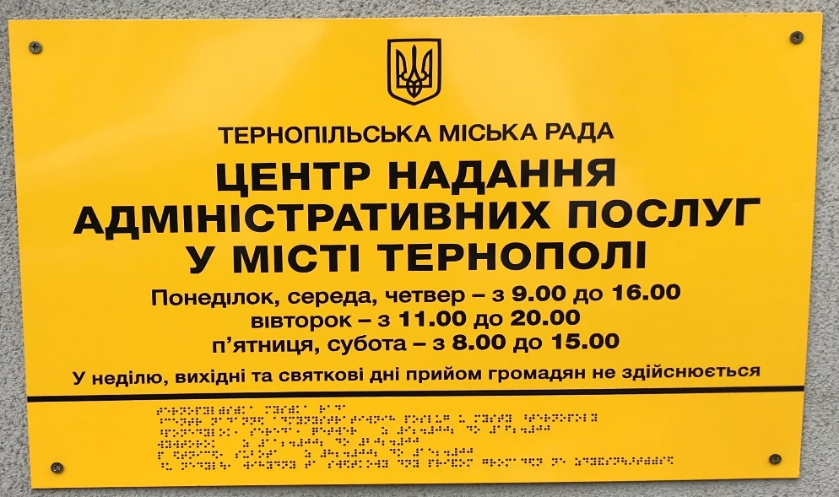

В рамках третьої фази впровадження Програми “U-LEAD з Європою”,завершено виконання Концепції модернізації Центру надання адміністративних послуг у Тернопільській міській територіальній громаді, яка була розрахована на 2020-2021 роки.

Керівництво та адміністратори ЦНАПу приділяють належну увагу підвищенню своєї кваліфікації, як шляхом самоосвіти, так і шляхом участі у нарадах та семінарах з питань надання адміністративних послуг. Упродовж звітного періоду працівники ЦНАПу приймали активну участь у семінарах, тренінгах та інших заходах. Проходили навчання щодо роботи з Єдиними та Державними реєстрами.
Адміністратори ЦНАПу активно підтримують ініціативу Мінцифри щодо підвищення рівня знань. Центр надання адміністративних послуг у місті Тернополі та всі адміністратори ЦНАП зареєстровані на Платформі Центрів Дія та проходять навчання, отримуючи відповідні сертифікати Мінцифри. Станом на 31.10.22 за результатами навчання отримано 183 сертифікати.

З метою виявлення суспільної думки щодо якості надання послуг через Центр та вивчення очікувань замовників послуг проводиться постійне опитування методом заповнення «Журналу зауважень та пропозицій» та опусканням зауважень, пропозицій, побажань у «Скриньку побажань та пропозицій».
За звітний період суб’єкти звернення висловили 14 подяк щодо роботи адміністраторів ЦНАП.

Війна сьогодні – один із найскладніших переодів в історії України. Адже ми знаходимося під ракетними ударами, а також є високі ризики терористичних актів. Рятуючись від війни через Тернопіль транзитом проїжджає багато наших співгромадян, які є вимушено переміщеними особами. У житті кожного з нас трапляються різноманітні ситуації і вчасне надання домедичної допомоги може врятувати життя. У рамках Всеукраїнського проєкту «СPR 4 U» Благодійний фонд «Разом для України» спільно з БФ «Пацієнти України», за підтримки Міжнародного фонду «Відродження» було проведено практичний тренінг з серцево-легеневої реанімації та передано дефібрилятор у Центрі надання адміністративних послуг. Кваліфіковані тренери навчали усіх охочих як надавати домедичну допомогу, проводити реанімаційні заходи і користуватися дефібриляторами.

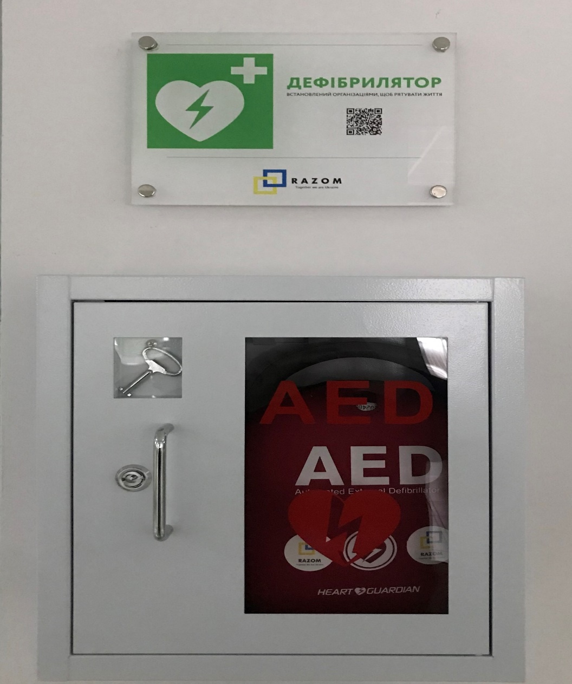

Також з метою виконання доручення Кабінету Міністрів України щодо забезпечення безперебійного функціонування ЦНАПу під час планового чи аварійного відключення електроенергії ЦНАП був забезпеченийрезервним джерелом енергоживлення – генератором.

Центр надання адміністративних послуг у місті Тернополі постійно удосконалює свою роботу, розширює спектр послуг, забезпечує комфортне перебування відвідувачів у ЦНАП та високу якість обслуговування.

З цією метою в зоні очікування суб’єтів звернень було облаштовано «куточок читача».

У перспективі плануємо здійснити:
- ремонт фасаду ЦНАПу;
- встановлення системи вентиляції в приміщенні;
- закупівлю техніки для мобільного кейсу з метою обслуговування осіб з інвалідністю.

Порівняльна таблиця показників роботи відділу «Центр надання адміністративних послуг»
Всього по ЦНАП | Кількість консультацій | Кількість звернень | Надано послуг (результати послуг, які отримані суб’єктами звернень) | Відмовлено
2021 рік | 20365 | 35099 | 34963 | 3359
10 місяців 2021 року | 17351 | 33087 | 33664 | 3090
10 місяців 2022 року | 18540 | 33214 | 33701 | 1492

Найпопулярніші послуги
№ з/п | Назва послуги | Кількість звернень за 2021 рік | Кількість звернень за 10 місяців 2021 року | Кількість звернень за 10 місяців 2022 року
 | Визначення обсягу компенсації витрат власника жилого приміщення, що пов’язані з безоплатним розміщенням внутрішньо переміщених осіб | - | - | 7029
 | Паспортні послуги | 6440 | 5413 | 5709

Загальна кількість послуг, які надаються через ЦНАП

2021 рік | 10 місяців 2021 року | 10 місяців 2022 року
294 | 293 | 301

Інформація про кількість працівників управління, фонд оплати праці та розмір преміювання

 | 2021 рік | 10 місяців 2021 року | 10 місяців 2022 року
Кількість штатних працівників | 25 | 25 | 26
Фонд оплати праці (грн) | 5828752,88 | 4 343 516,02 | 5384216,66
в тому числі премія (грн) | 1719164,44 | 788537,35 | 1398350,76

Міський голова Сергій НАДАЛ

